***FlowerDelivery Basic***

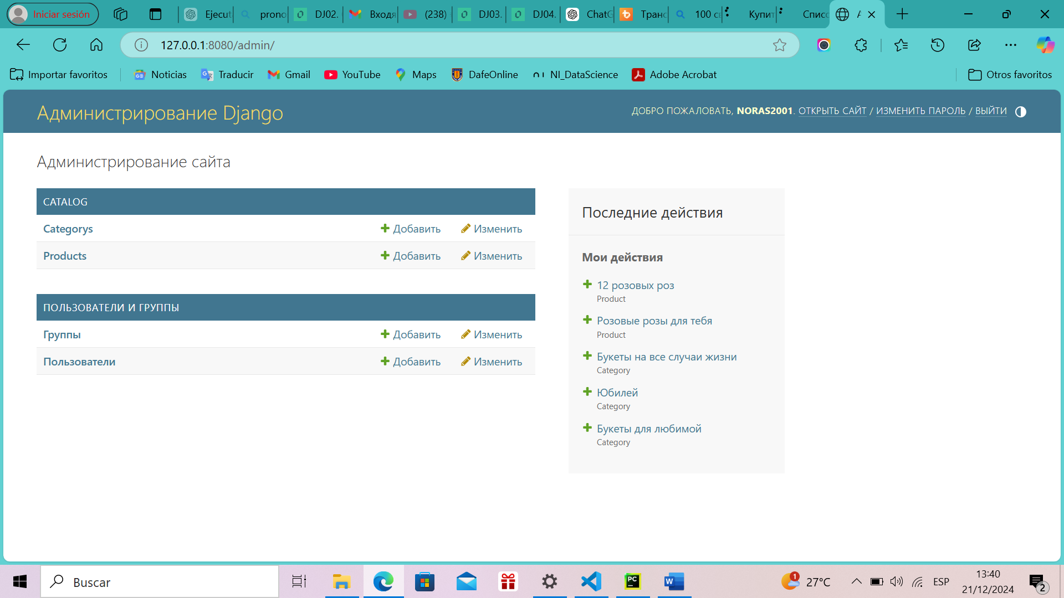

Product list - Сперва создаем категории  
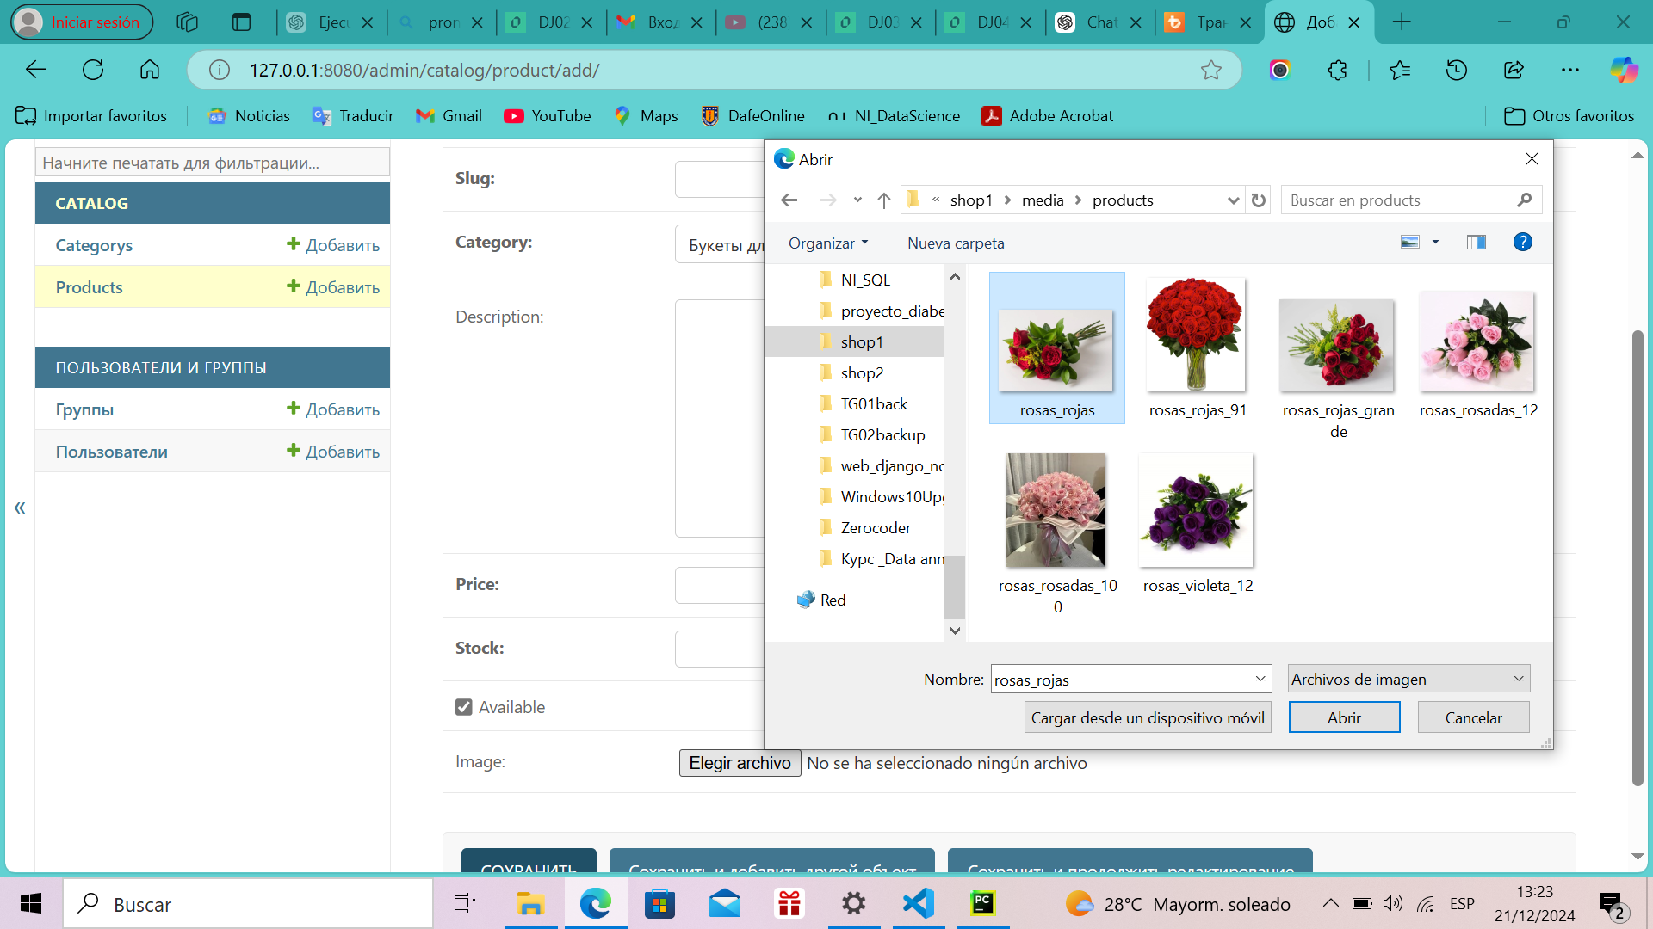

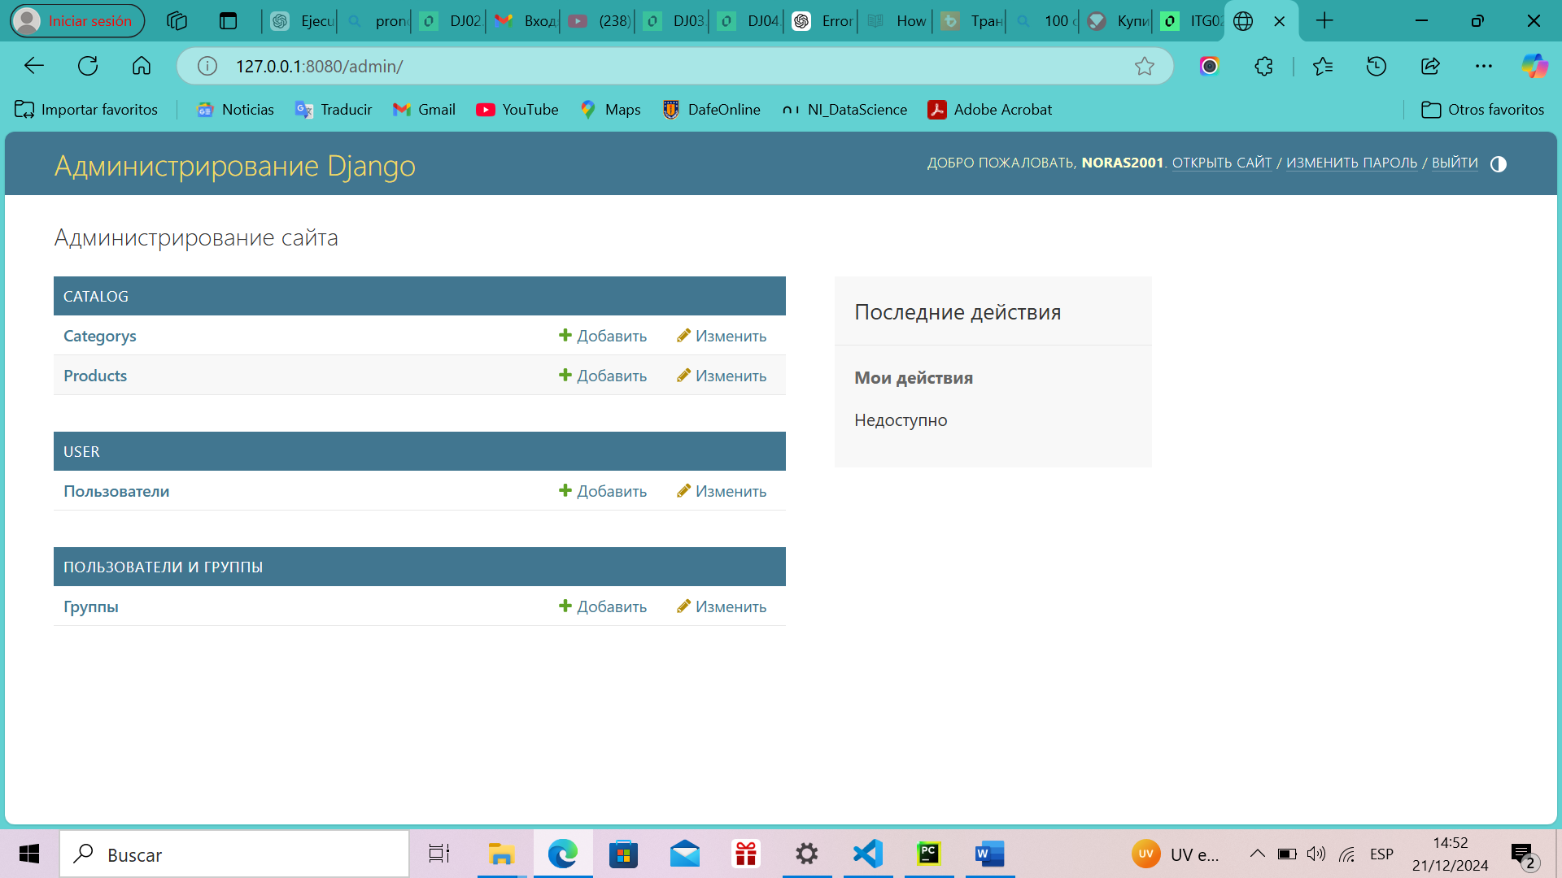

App user

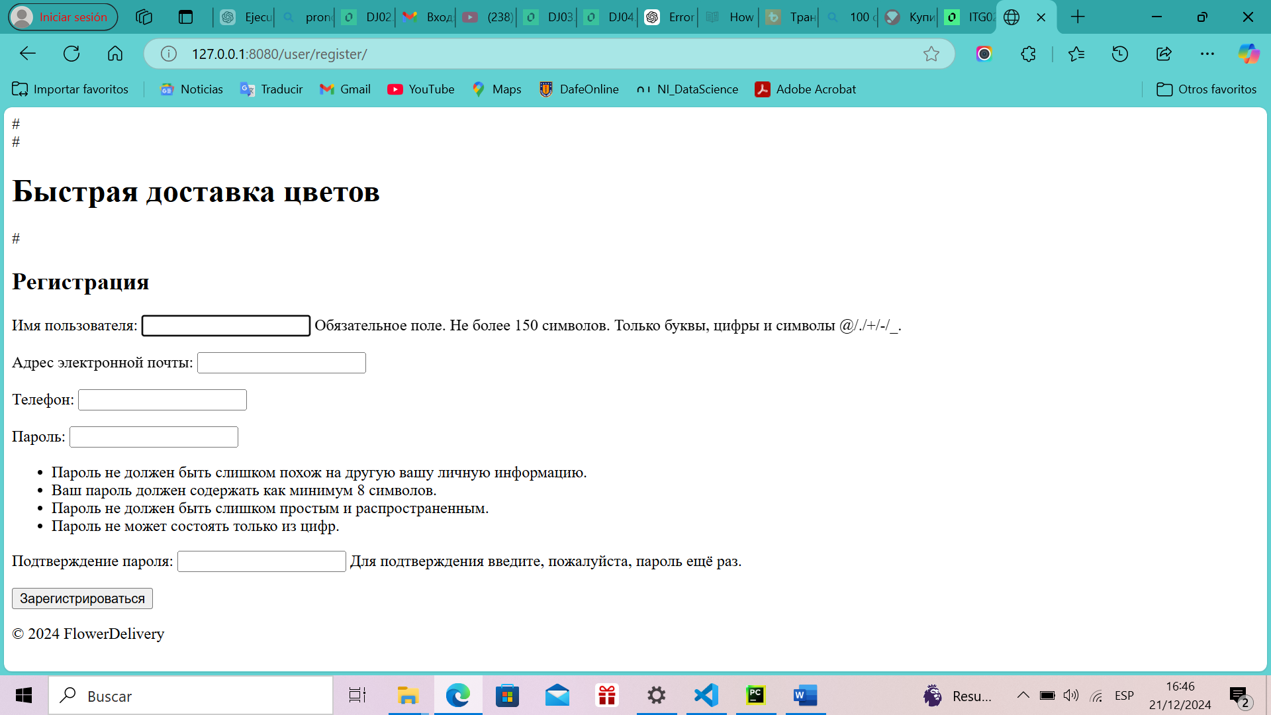

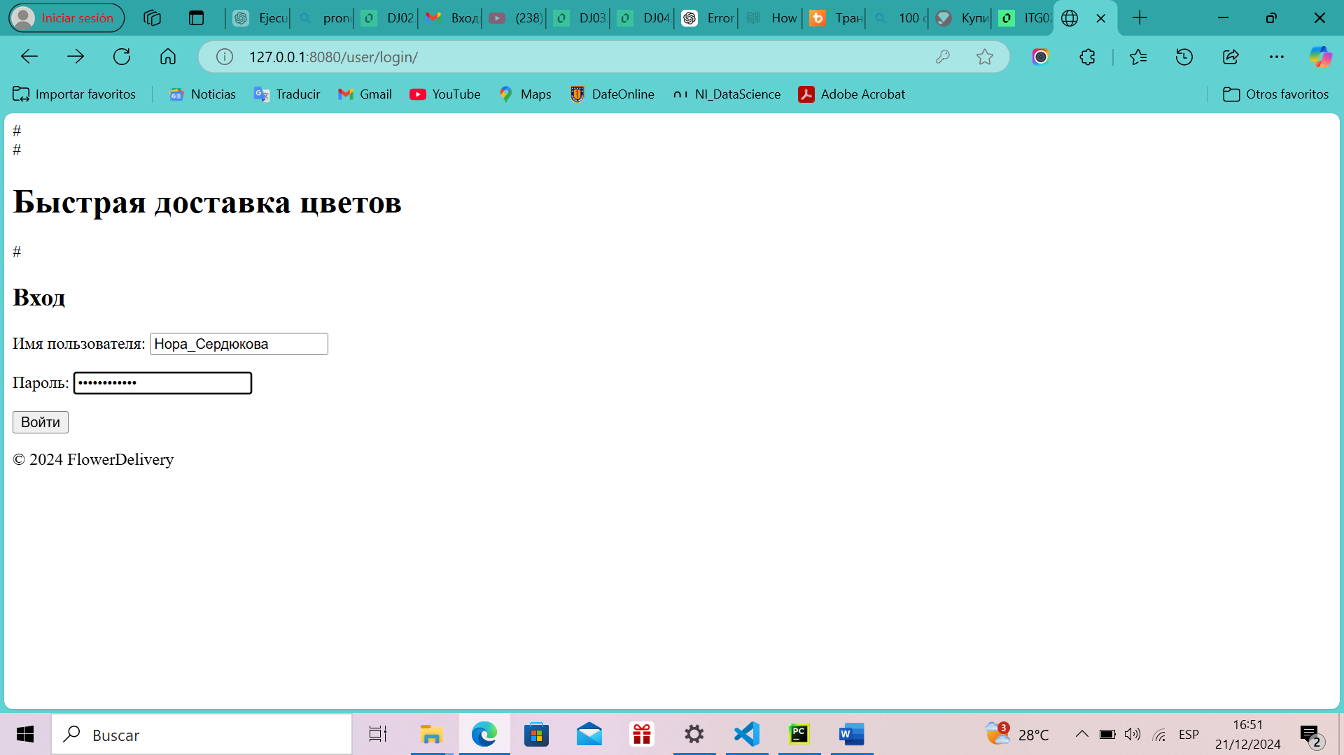

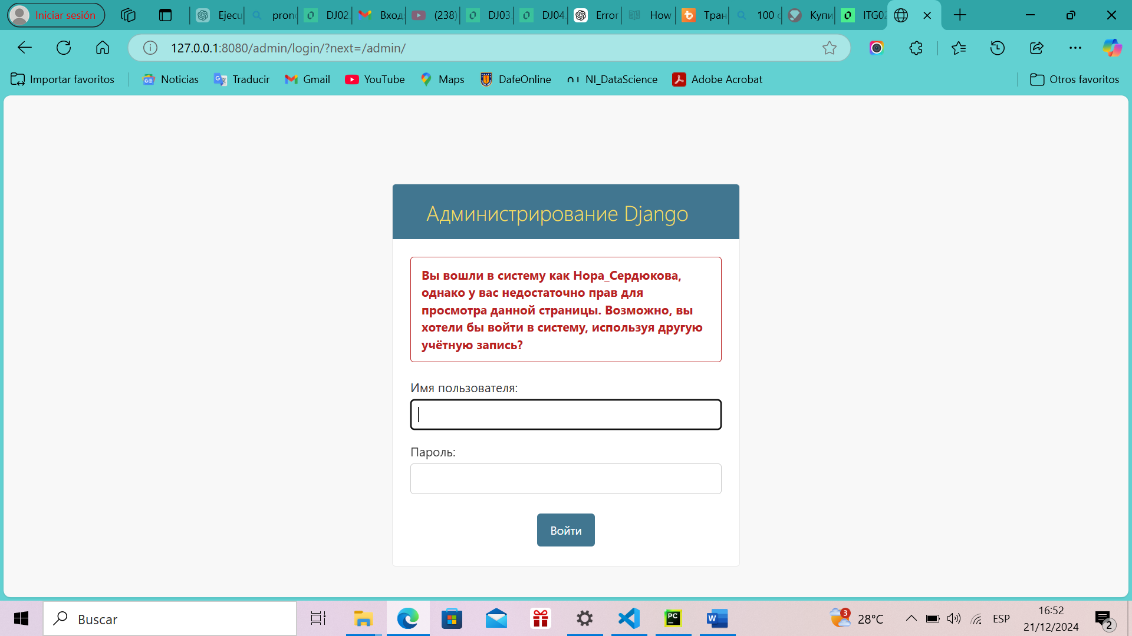

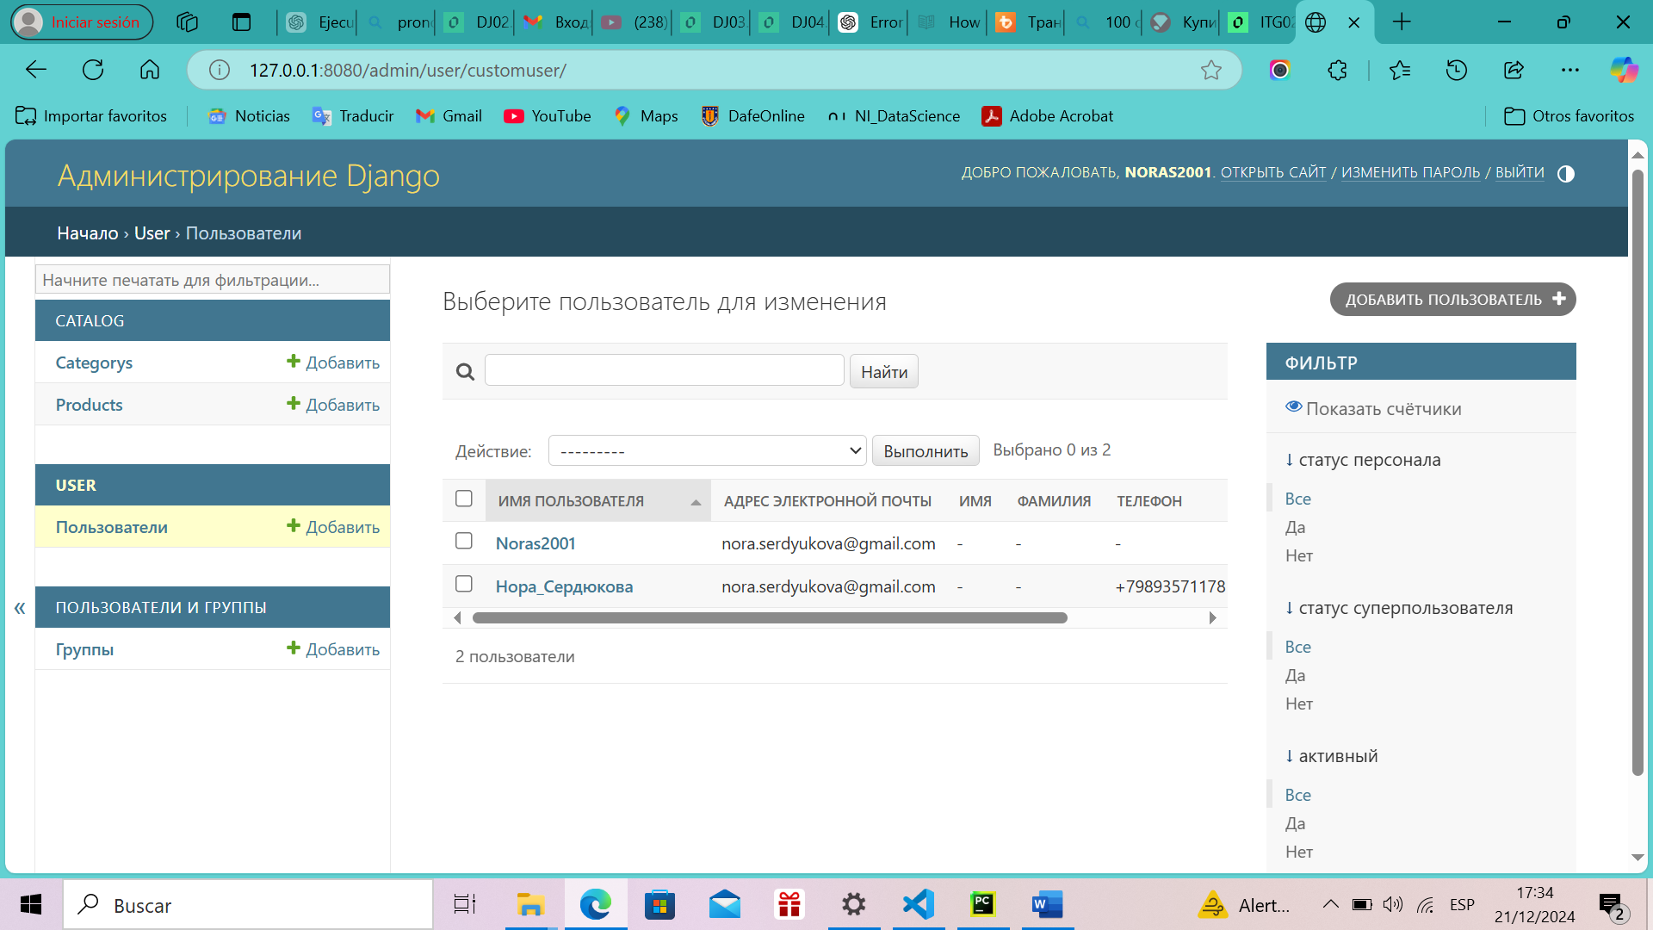

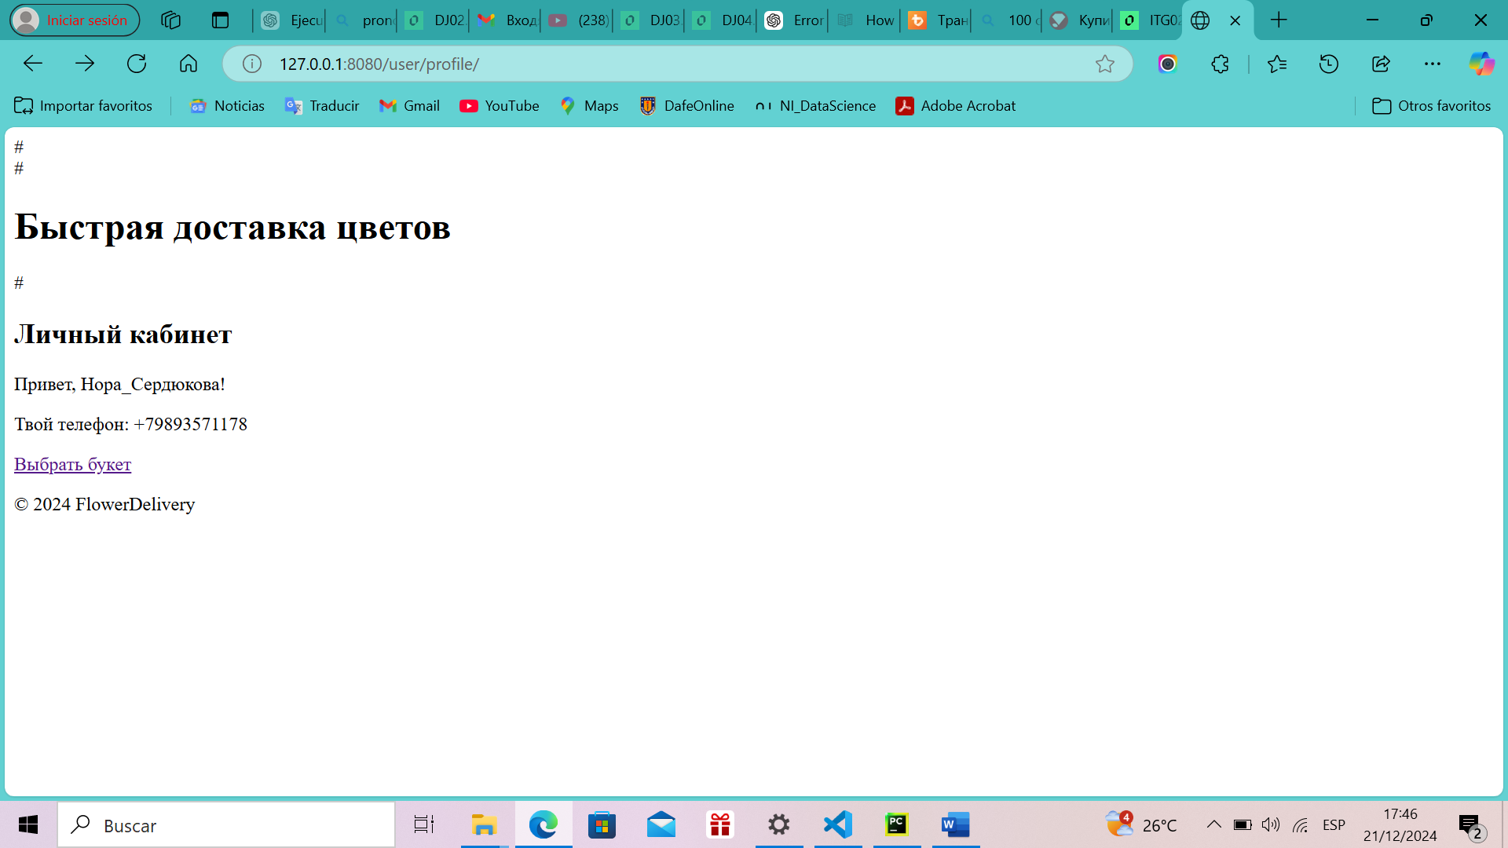

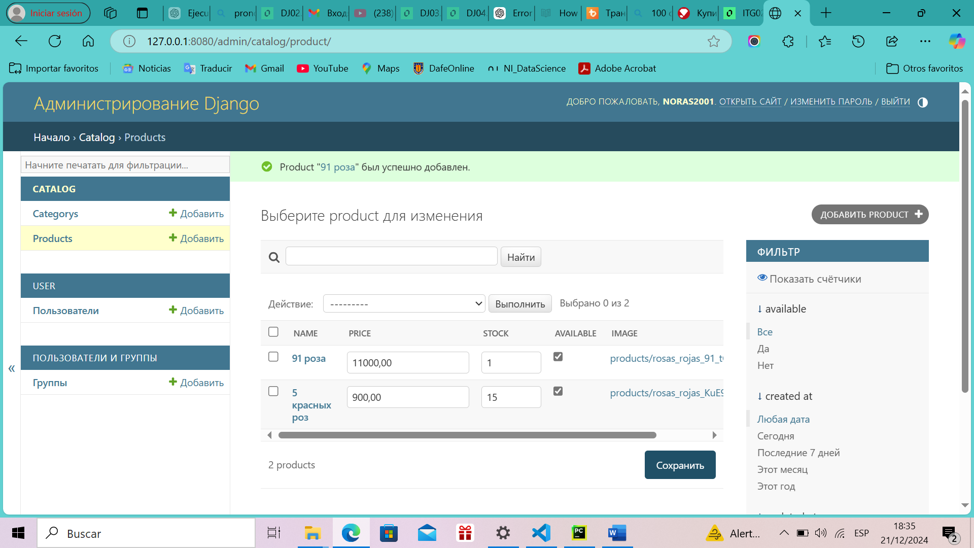

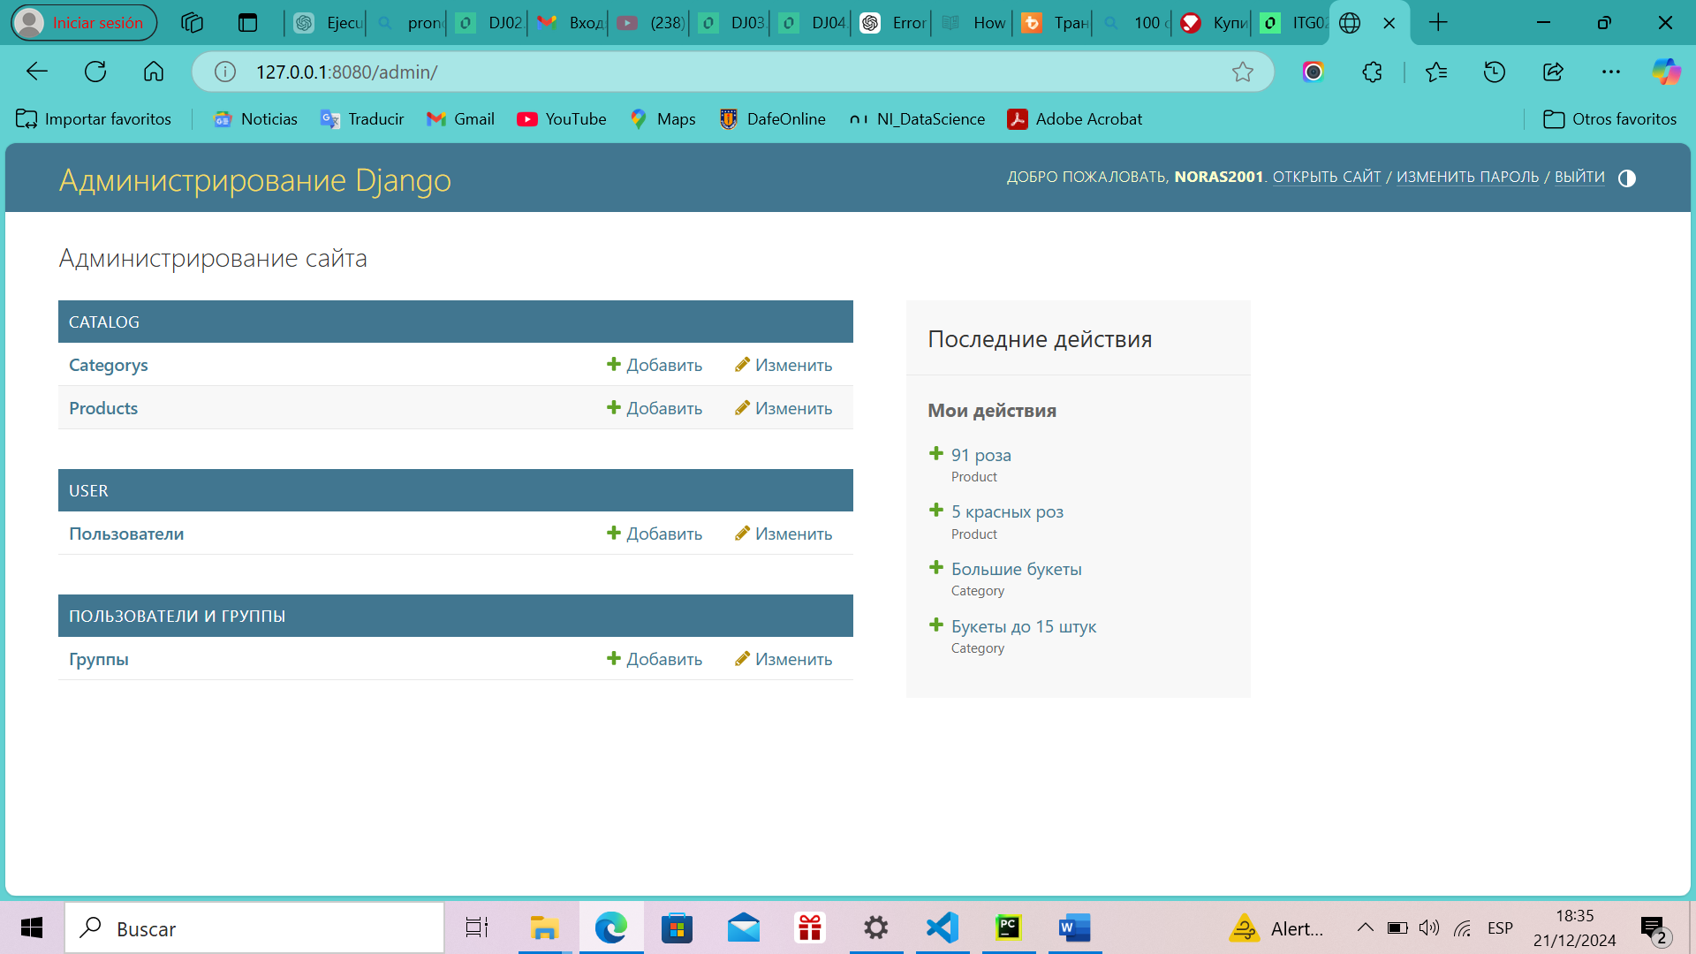

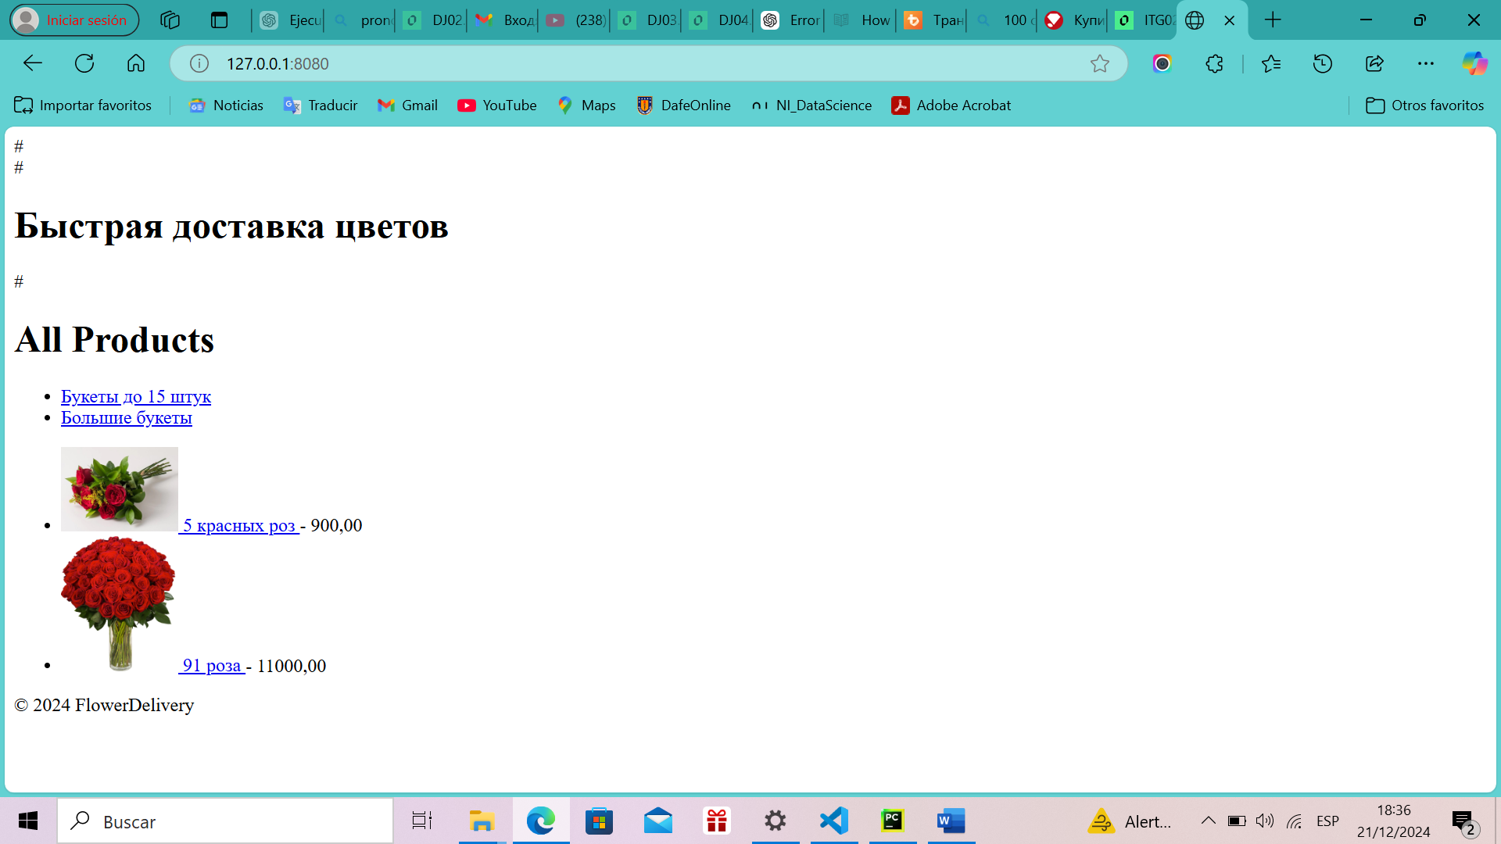

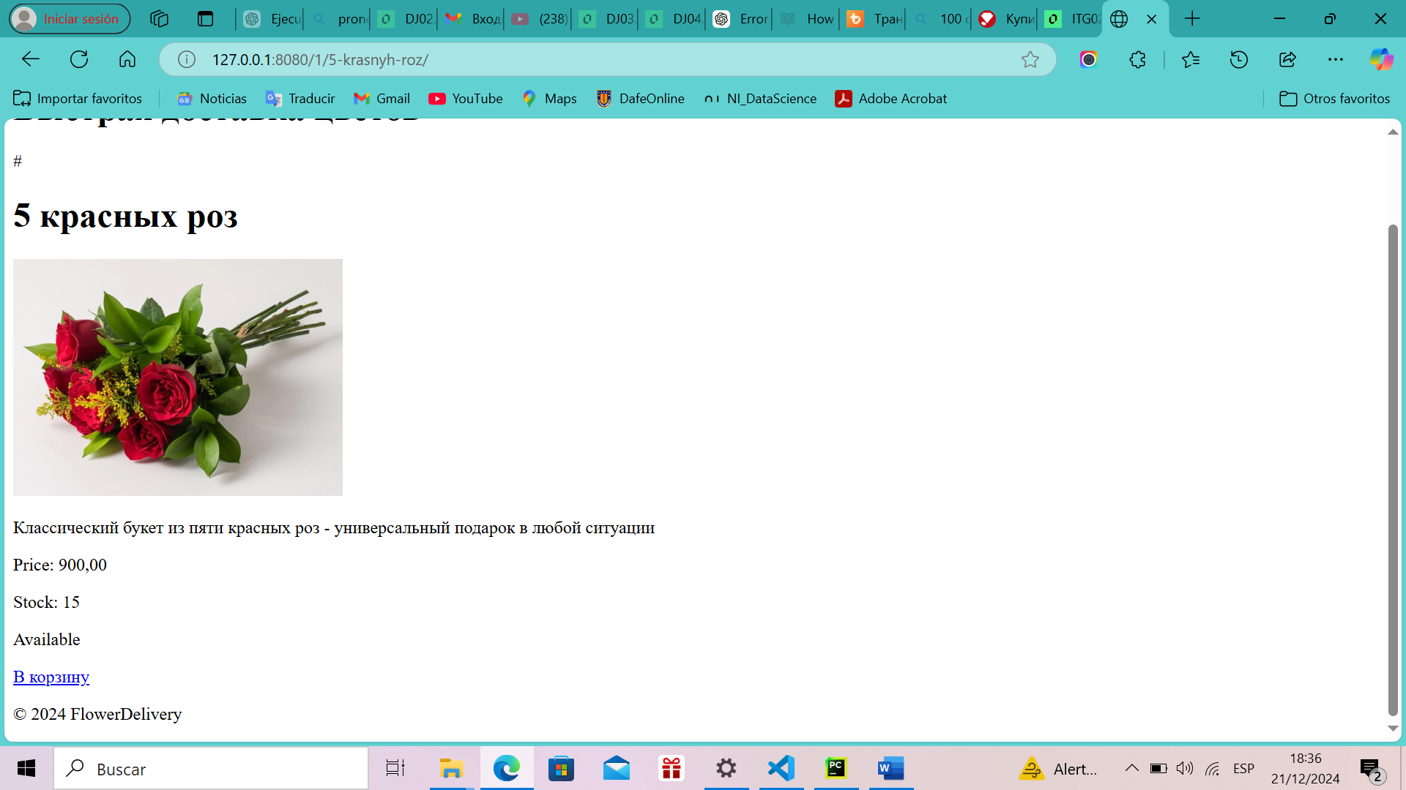

**Пользовательский поток для совершения заказа**

**1. Шаг 1 – create_order: пользователь отправляет форму с данными заказа. Создается объект `Order` с `is_confirmed=False`.**

**2. Шаг 2 – order_confirm: пользователь проверяет заказ. При отправке (метод POST) устанавливается `order.is_confirmed = True` и происходит перенаправление на `order_success`.**

**3. Шаг 3 – order_success: отображается финальное сообщение «Спасибо за ваш заказ!». Заказ подтверждается в базе данных.**

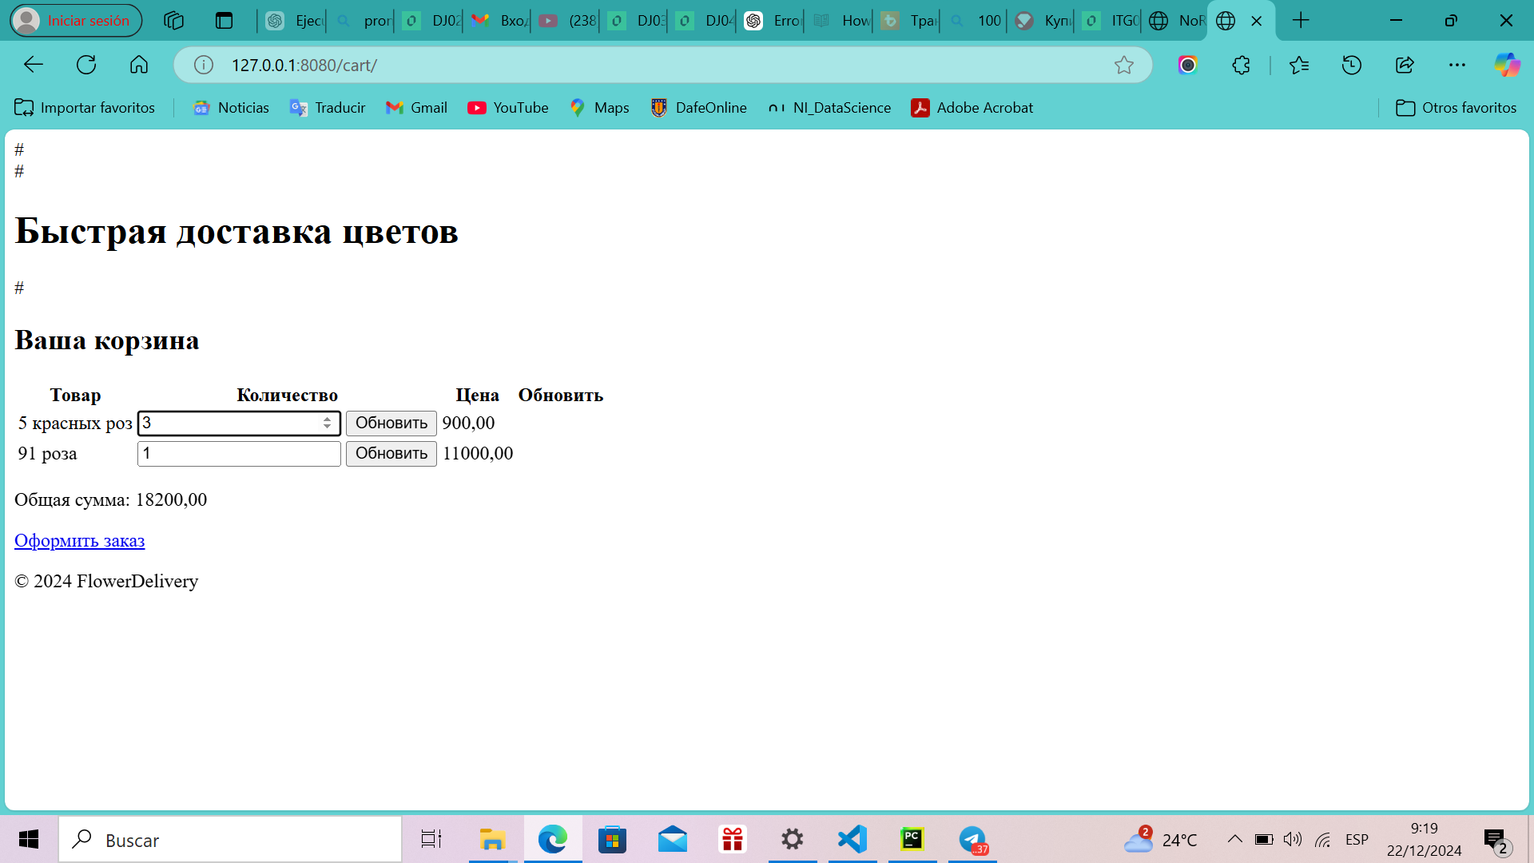

Добавлен контроль даты доставки

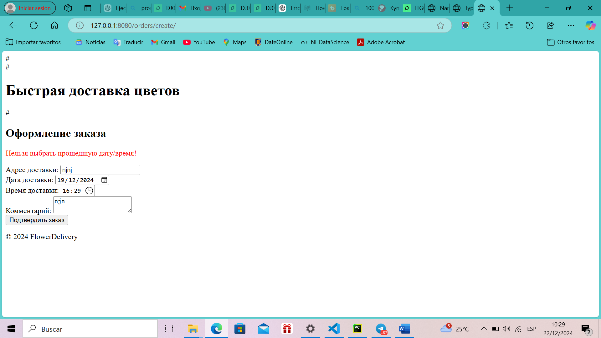

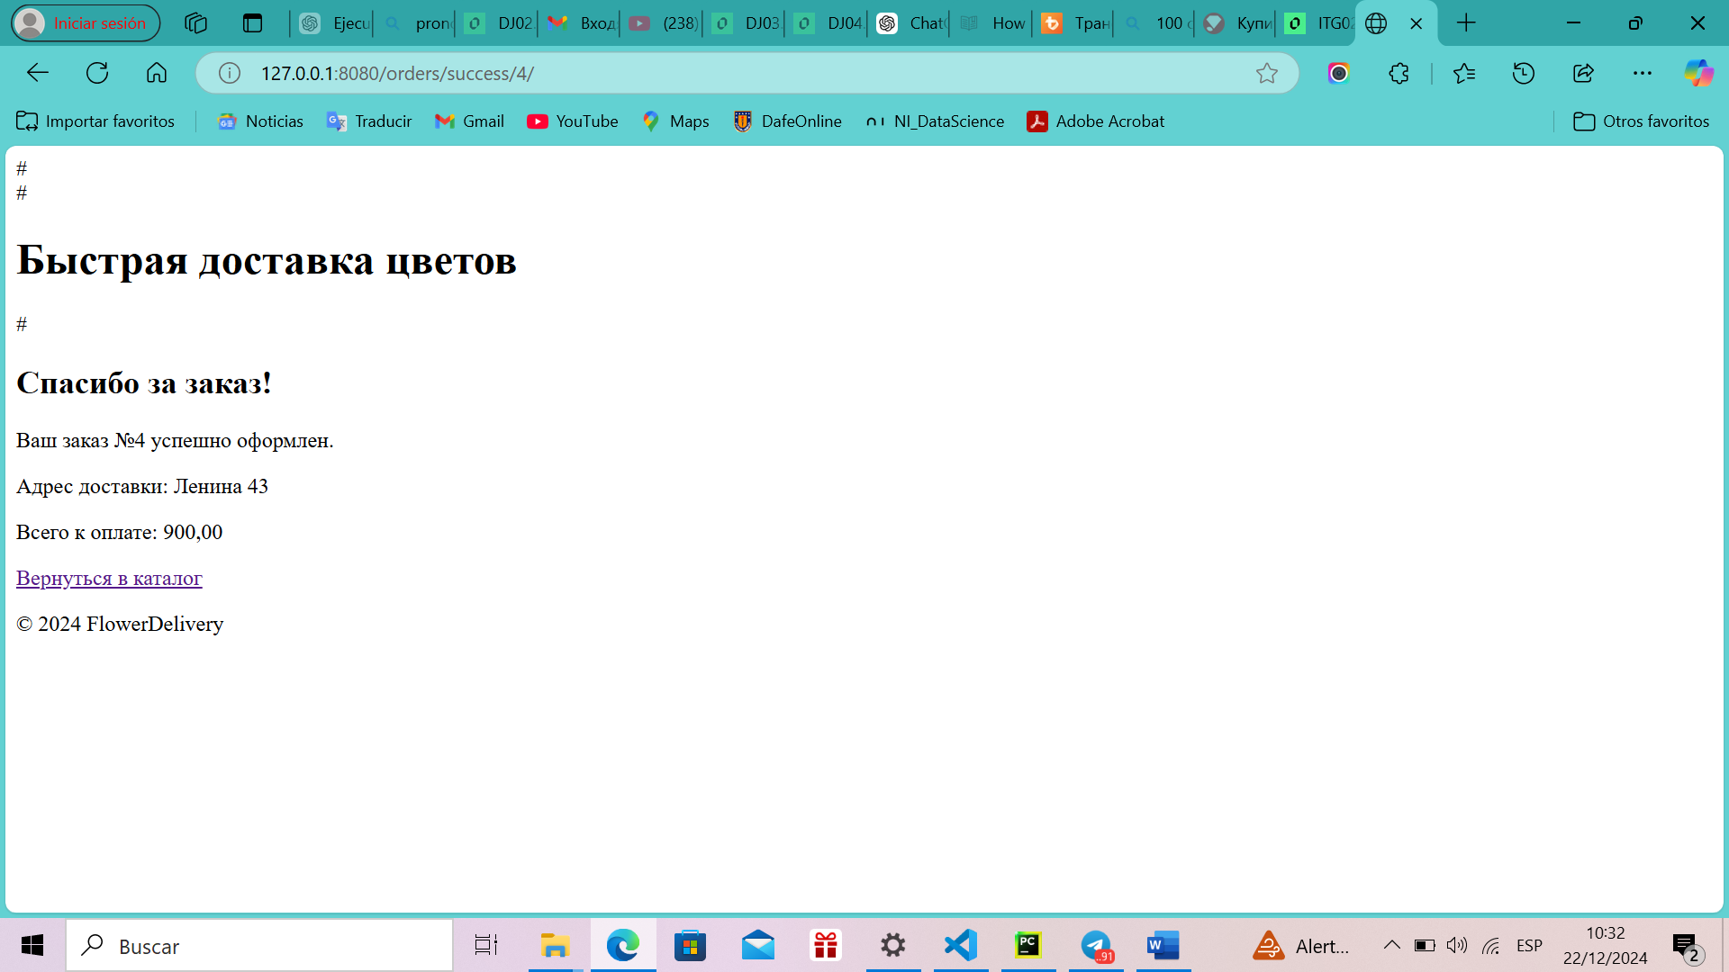

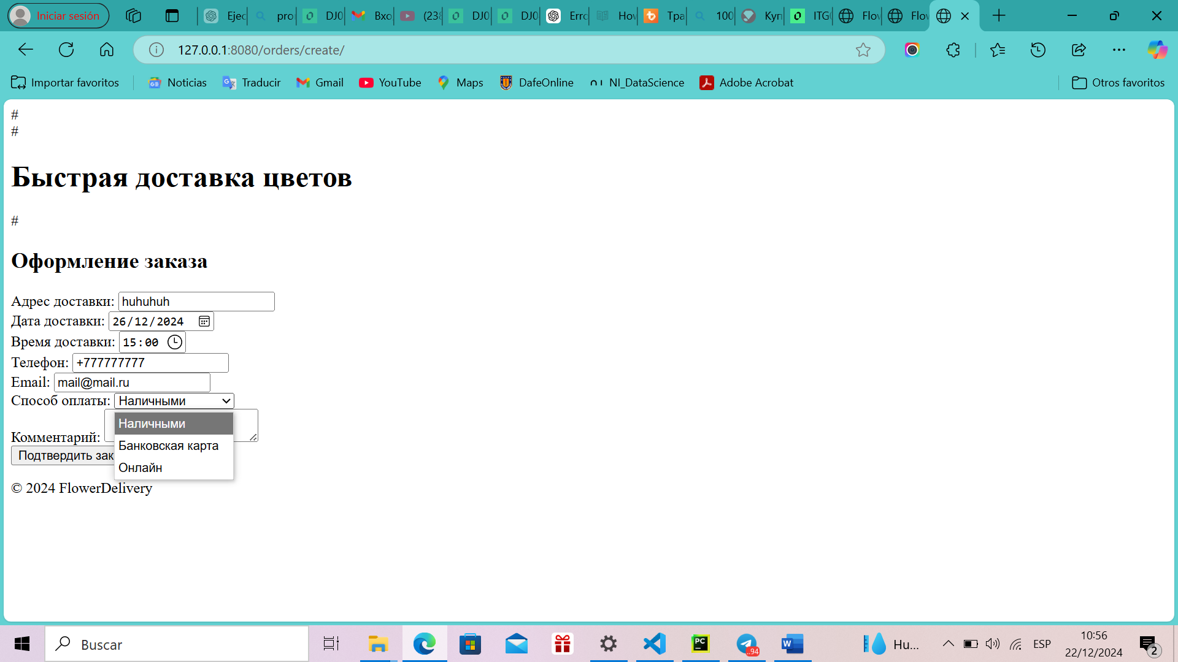

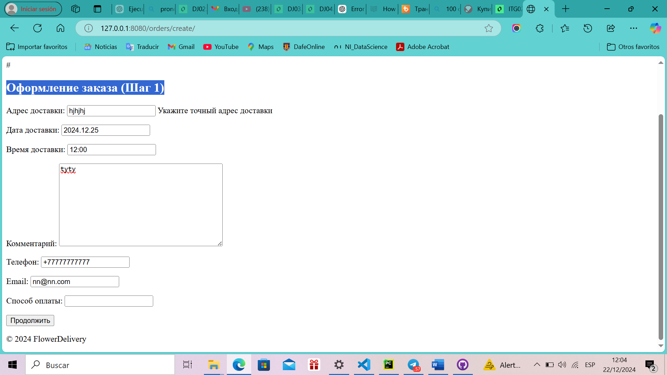

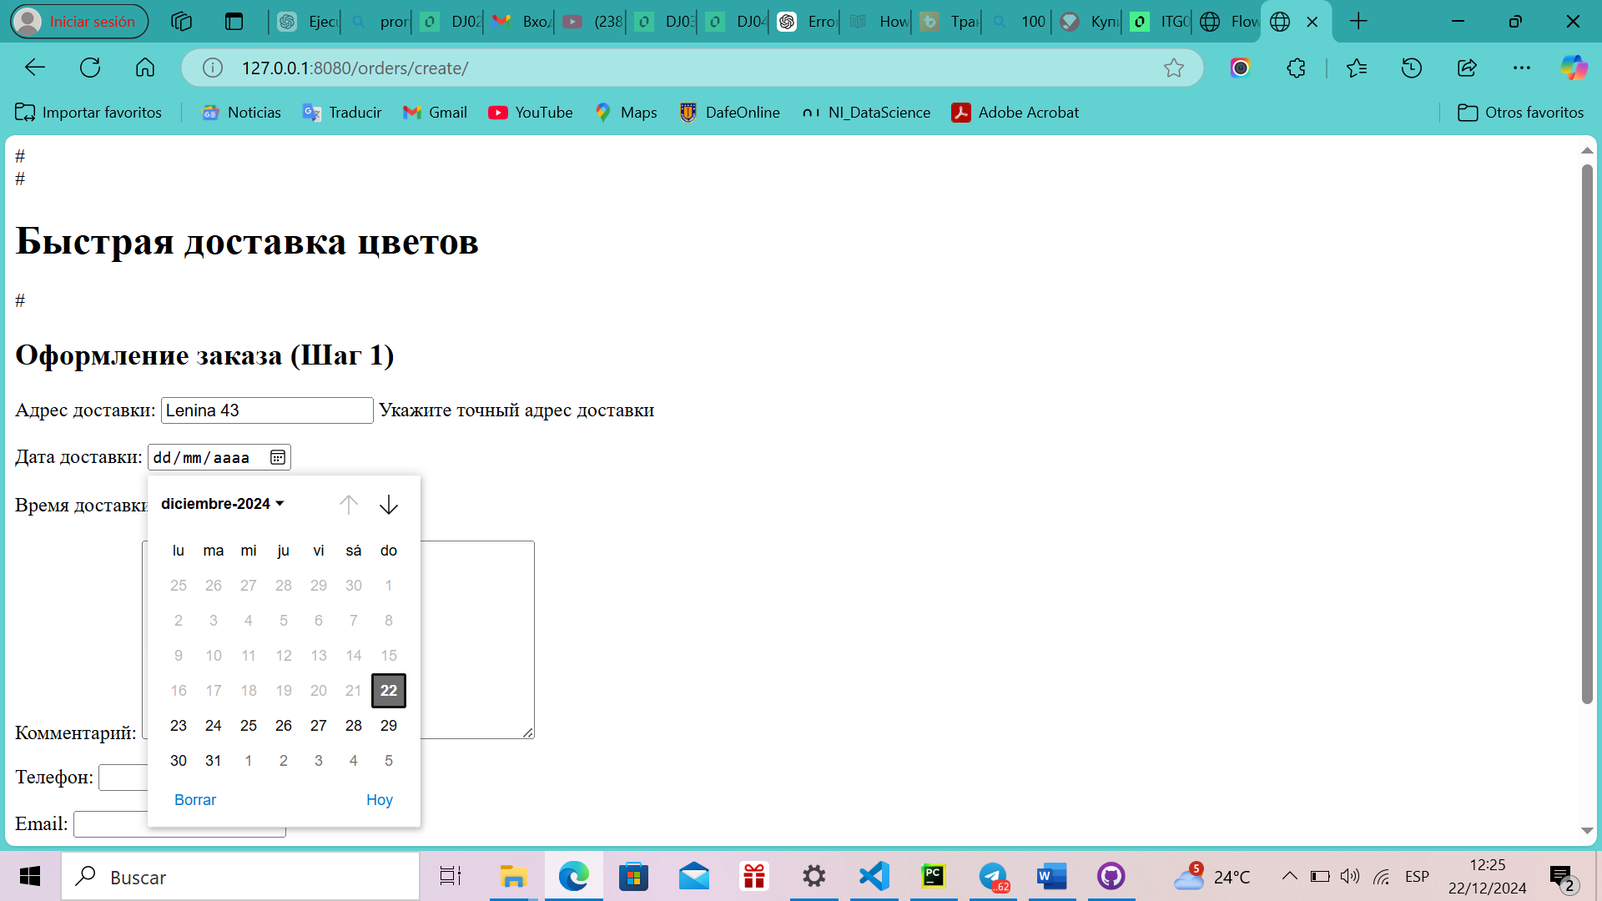

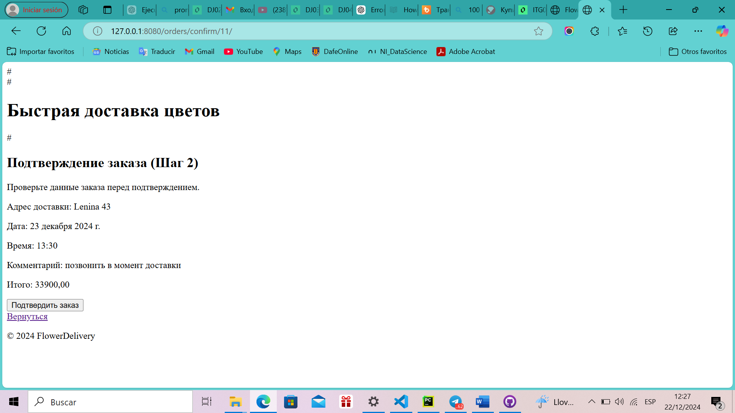

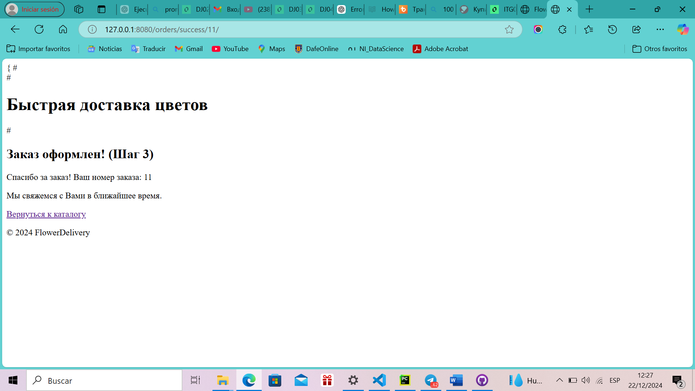

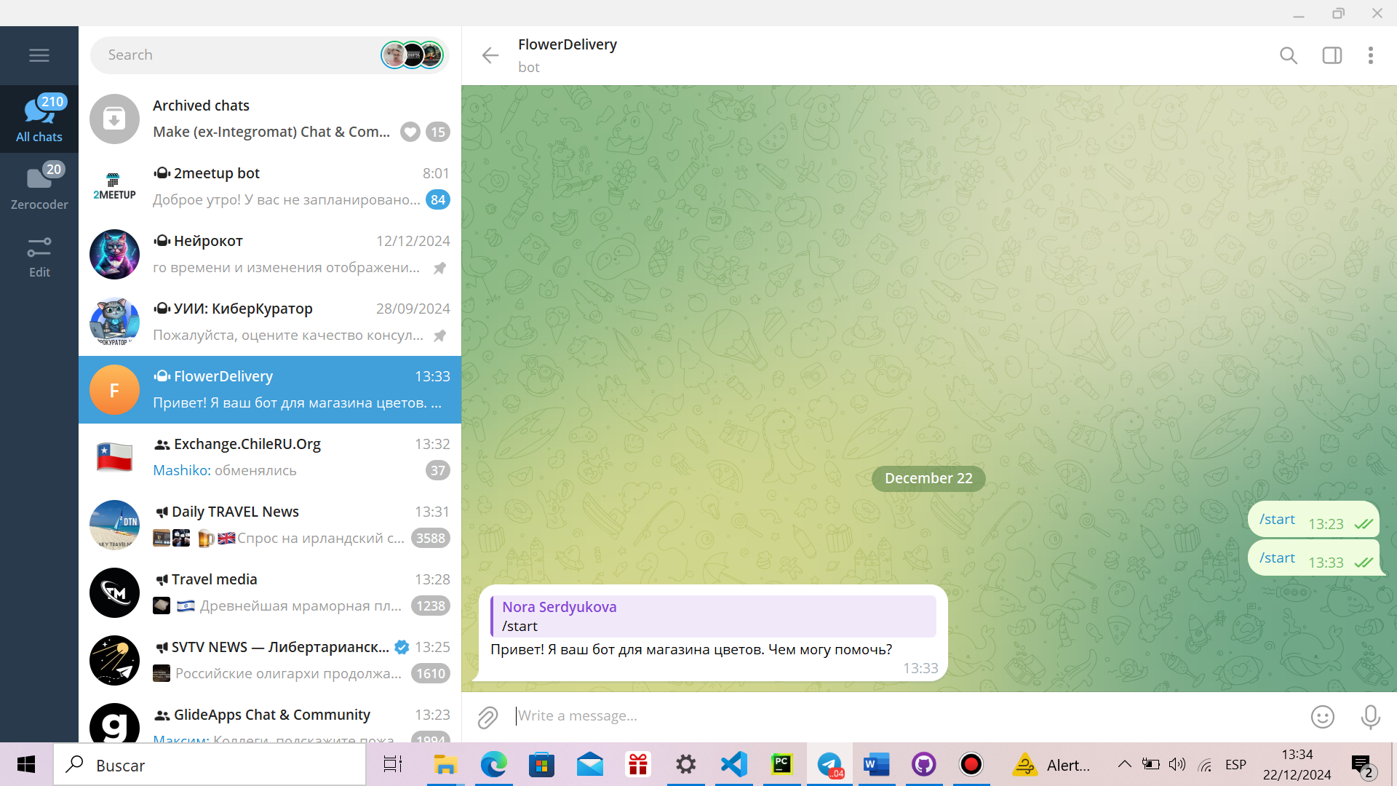

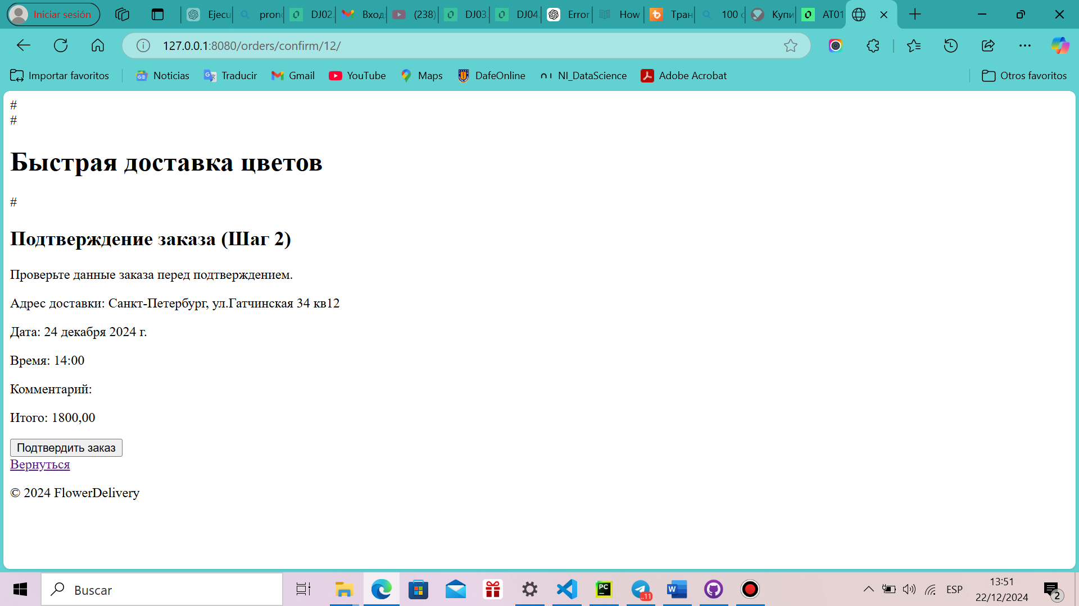

**ТЕСТЫ**

import pytest

***CATALOG***

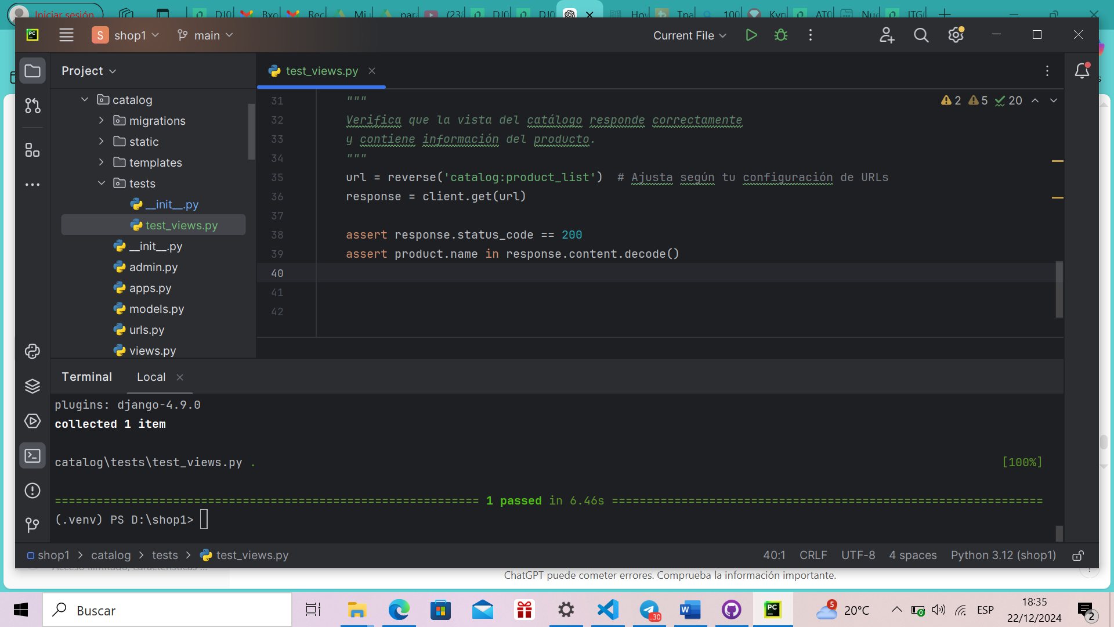

***ORDERS***

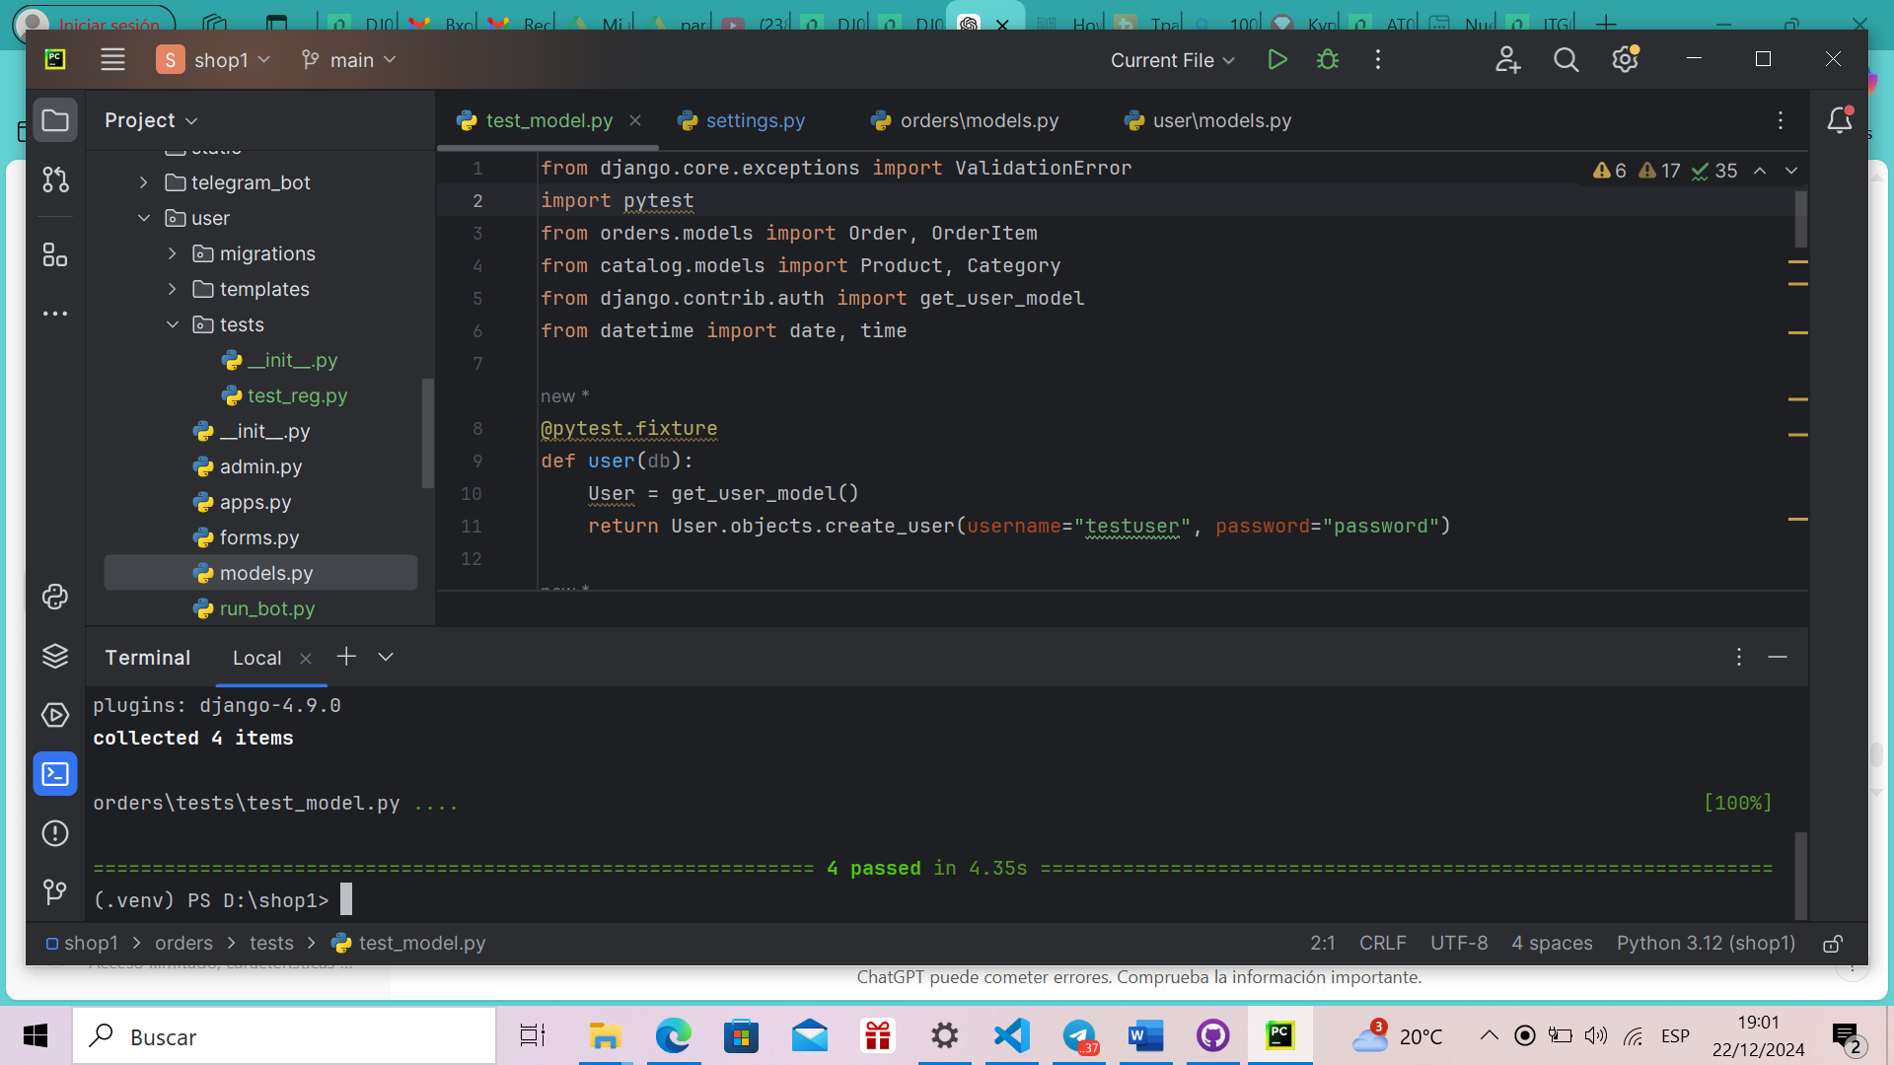

***USERS***

shop1/

├── user/

│ ├── tests/

│ │ ├── __init__.py

│ │ ├── conftest.py # Фикстуры для тестов

│ │ ├── test_models.py

│ │ ├── test_auth.py

│ │ ├── test_validations.py

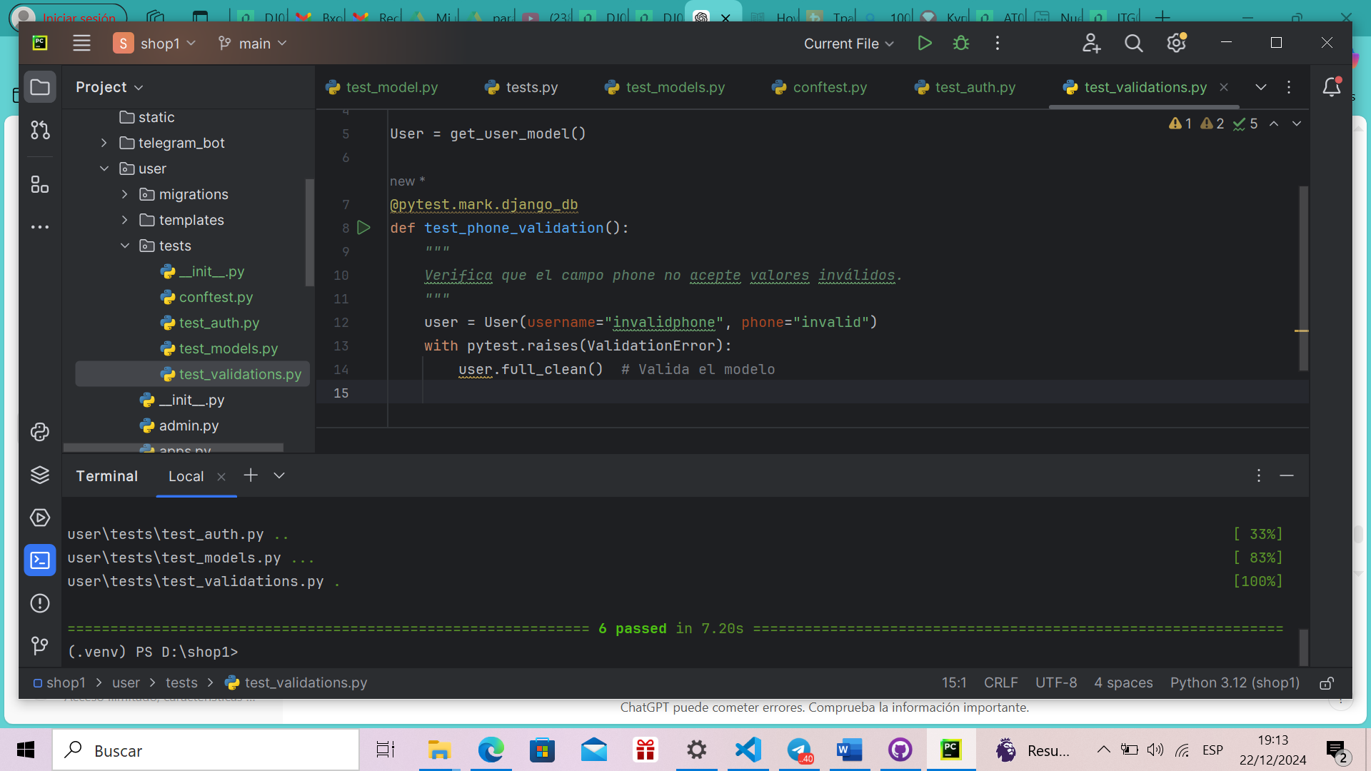

cart/

├── tests/

│ ├── __init__.py

│ ├── conftest.py # Фикстуры

│ ├── test_models.py

│ ├── test_cart_logic.py

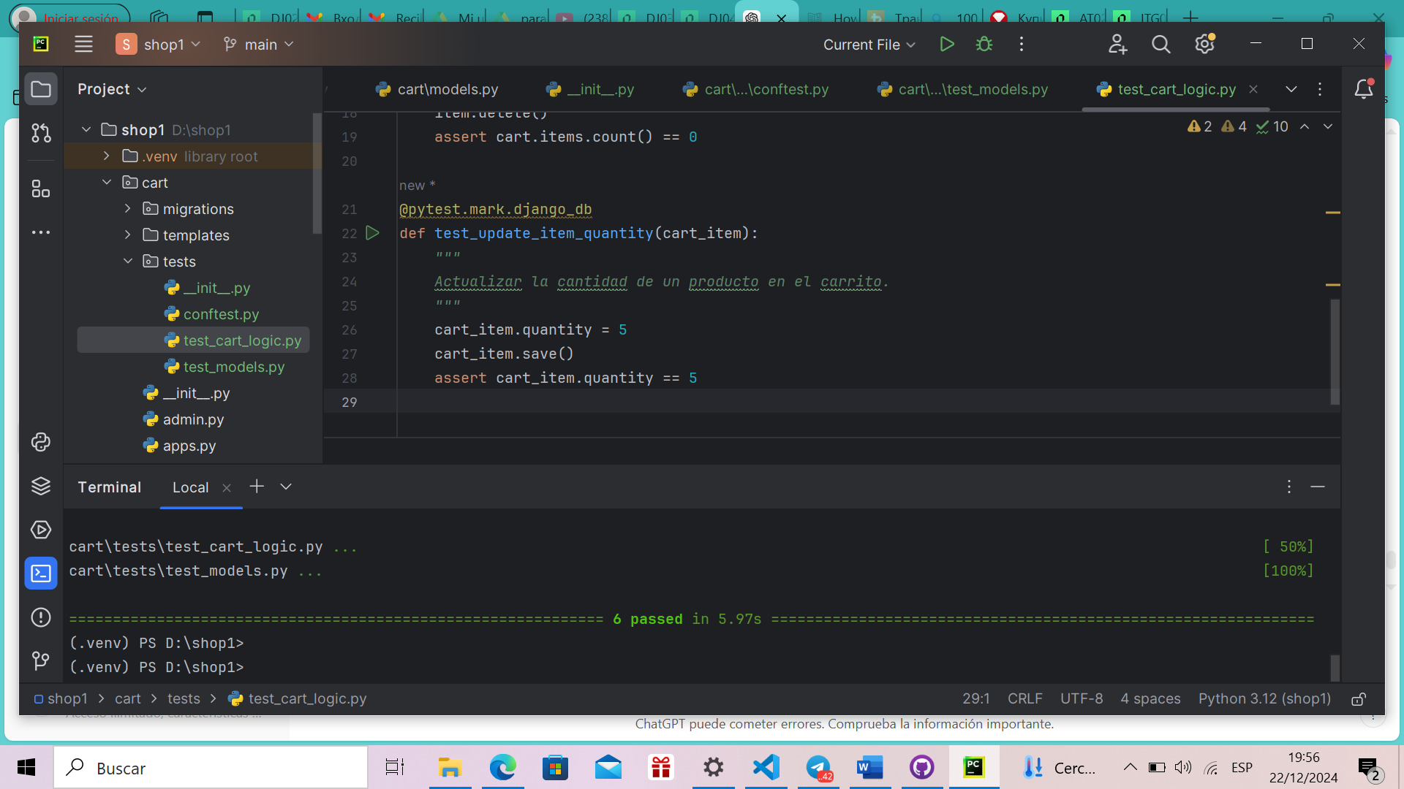

Telegram bot

